TUGAS PERTEMUAN 1
ALGORITMA DAN PEMROGRAMAN
Penerapan Teorema Pythagoras

Nama | Inayatul Sholihah
NIM | 2225250057
Kelas | 3A

1. Deskripsi Masalah
Sebuah segitiga siku-siku memiliki dua sisi yang diketahui, yaitu sisi tegak dan sisi alas. Tentukan panjang sisi miring segitiga tersebut menggunakan Teorema Pythagoras.

2. Input, Process, Output
Bagian | Keterangan
Input | Panjang sisi a dan panjang sisi b pada segitiga siku-siku.
Process | Menghitung sisi miring dengan rumus c = √(a² + b²).
Output | Panjang sisi miring (c).

3. Pseudocode
MULAI
INPUT a
INPUT b
c ← √(a² + b²)
OUTPUT c
SELESAI

4. Flowchart

FLOWCHART PERHITUNGAN SISI MIRING
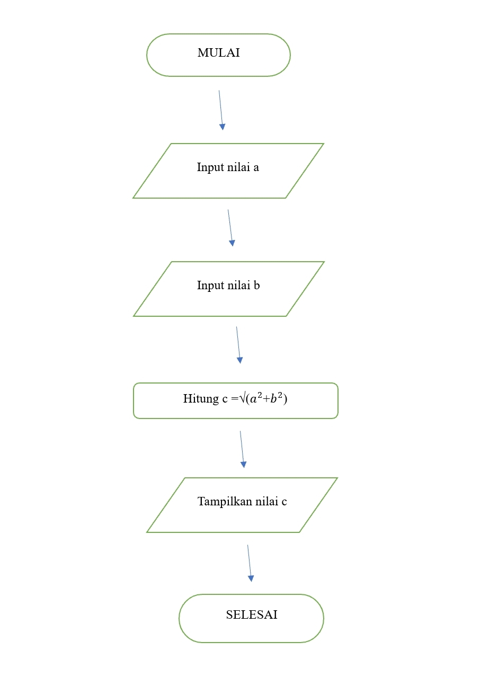

5. Test Case
Program diuji dengan dua contoh berikut:
No. | a | b | Perhitungan | Hasil yang diharapkan
1 | 6 | 8 | √(6² + 8²) = √100 | 10
2 | 5 | 12 | √(5² + 12²) = √169 | 13

6. Implementasi Program Python
import math
a = float(input("Masukkan sisi a: "))
b = float(input("Masukkan sisi b: "))
c = math.sqrt(a**2 + b**2)
print("Panjang sisi miring =", c)
Program menggunakan fungsi sqrt() dari modul math untuk menghitung akar kuadrat. Operator ** digunakan untuk perpangkatan.

7. Kesimpulan
Program ini dapat digunakan untuk menghitung panjang sisi miring segitiga siku-siku jika panjang dua sisi lainnya diketahui. Perhitungan menggunakan Teorema Pythagoras.

